重庆大学城市科技学院教务处文件

重大城科教〔2015〕51号
—————————————————————————
关于开展2014-2015第二学期网上教学评价工作的通知
各二级学院：
现将关于组织2014-2015第二学期网上评教工作。希望各学院认真组织好此次学生评教工作，务必要求每名学生在6月17日12:00前完成。

- 参评范围
全校本科、专科学生
- 评价对象
所有专职、课时教师以及辅导员
- 教学评价时间
6月3日至6月17日
- 操作步骤
（一）对任课教师的评教路径
1、学生访问我校网站：http://www.cqucc.com.cn/default.html，单击主页上的“数字校园”，
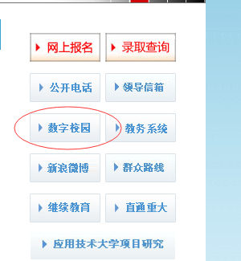

2、输入用户名和密码，通过统一身份认证后，登录到我校个人服务中心。
在系统导航栏，单击“教务”：
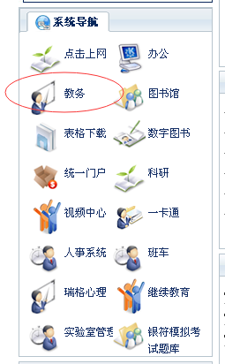

3、进入到教务管理系统，单击菜单“教学质量评价”：

4、出现下拉菜单：
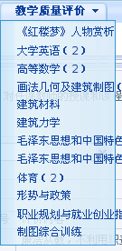

5、该下拉菜单里出现的是学生本学期的选课。学生选择一门课程后，出现以下界面：
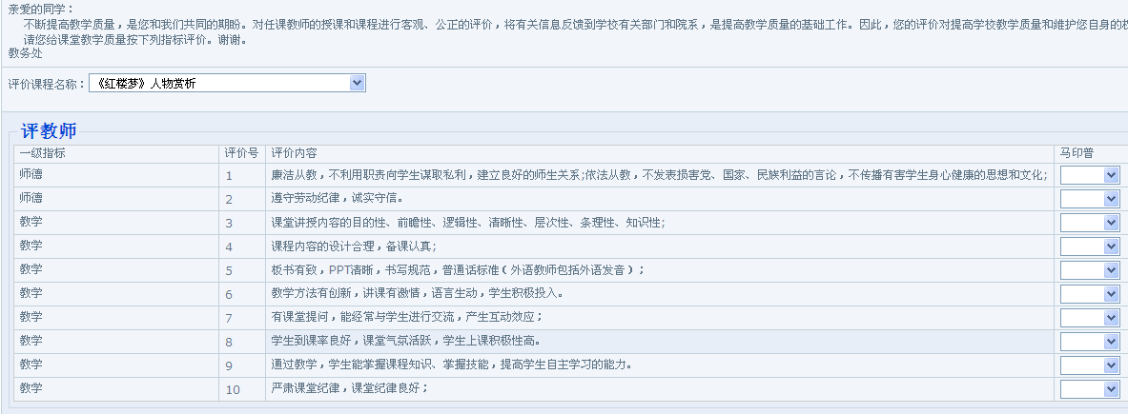
6、针对选择的课程，在“评教师”的表格里，学生可对该门课程的任课教师进行评价。总共有十项评价内容，对每项评价内容，学生可以给出优秀、良好、一般、较差和非常差五个等级其中之一。单击表格的最右边一栏的下拉选择框进行选择：
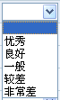
7、在以下输入框里给出其他评价和建议（如无建议可不填）：
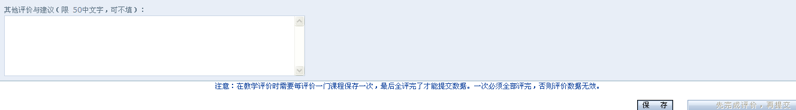
8、评价完成一门课程评价后，单击按钮“保存”，进行保存。保存完成后，在上面的下拉选择框切换一门课程，继续按上述步骤进行评价。
直到学生本学期所有选课评价完成。
在评价过程当中必须注意：在教学评价时需要每评价一门课程保存一次，最后全评价完了才能提交数据。一次必须全部评完，否则评价数据无效。

（二）对辅导员的评教路径
1、2步同任课教师的评教路径。

3、进入到教务管理系统，单击菜单“信息查询”：
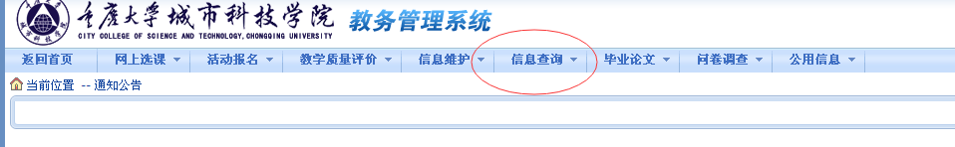
4、选择下拉菜单里面的“学生评价班主任”
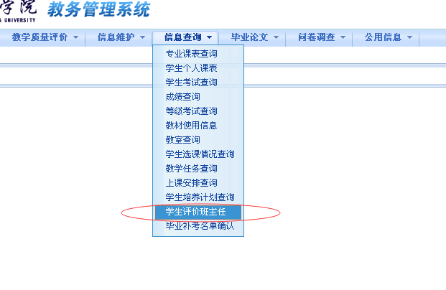
5、该下拉菜单里出现的是学生辅导员评价指标，出现以下界面：
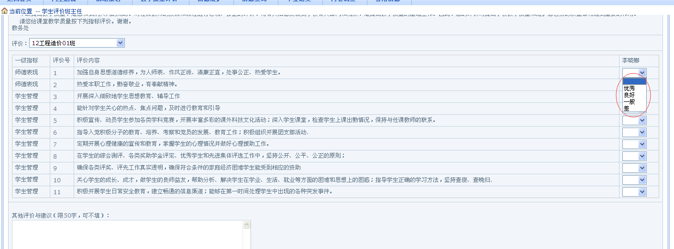

6、针对该辅导员，学生可对该门课程的任课教师进行评价。总共有11项评价内容，对每项评价内容，学生可以给出优秀、良好、一般、差四个等级其中之一。单击表格的最右边一栏的下拉选择框进行选择：
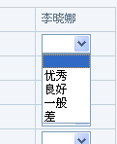
7、在以下输入框里给出其他评价和建议（如无建议可不填）：
8、点击右下角的“保存”、“提交”。
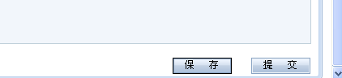

特此通知。

联系人：喻雪 联系电话：13527307530

教务处

2015年6月2日

